Variables

En JavaScript, **las variables se utilizan para almacenar datos**. Para declarar una variable, puedes usar las palabras clave **var**, **let** o **const** seguidas del nombre de la variable. Por ejemplo:

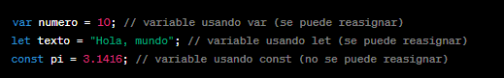

En este ejemplo, **numero** es una variable que almacena un número entero, **texto** es una variable que almacena una cadena de texto y **pi** es una constante que almacena un número decimal.

Haciendo referencia a que se puede o no reasignar, significa que puede o no tomar un nuevo valor. Un ejemplo sería igualar la variable **numero** con **otro valor**.

**numero = 12; // Esta variable fue reasignada con otro valor.**

Tipos de Datos:

❶ **Números:** Puedes almacenar números enteros o de punto flotante en variables. Por ejemplo:



❷ **Cadenas de Texto:** Las cadenas de texto se utilizan para almacenar texto. Puedes usar comillas simples o dobles para definir cadenas de texto. Por ejemplo:



❸ **Booleanos:** Los valores booleanos representan verdadero (**true**) o falso (**false**). Se utilizan en lógica condicional y evaluaciones. Por ejemplo:



*Estos son los tipos de datos básicos en JavaScript. Además de estos, JavaScript también tiene otros tipos de datos como arrays, objetos y null, entre otros.*